Nombre del Alumno: _Abraham Castañeda Quintero

En la presente práctica, el estudiante utilizará la sintaxis correcta para la creación de una base de datos en MySQL, cual incluirá tablas, insertar registros, realización de consultas y el empleo de las funciones COUNT y SUM.

1. Pasos: Abrir XAMPP.
2. Abrir Mysql
3. Crear una base de datos en MySQL con el nombre de abarrotes.

CREATE DATABASE abarrotes;

USE abarrotes;

1. Crear una tabla llamada productos, la cual deberá contener 4 campos diferentes (id_producto, nombre_producto, precio_producto, proveedor) se deberá asignar una clave primaria a esta tabla, la cual debe ser id_producto, en este campo no se puede repetir el contenido, es decir, si en un registro se insertó el valor 1234 no se podrá utilizar para otro registro.

CREATE TABLE `productos` (

  `id_producto` *int*(10) *unsigned* NOT NULL *AUTO_INCREMENT* UNIQUE KEY,

  `nombre_producto` *varchar*(150) NOT NULL,

  `precio_producto` double(6,2) *unsigned* NOT NULL,

  `proveedor` *varchar*(150) NOT NULL,

  PRIMARY KEY (`id_producto`)

);

1. Crear una tabla diferente, la cual se deberá llamar clientes la cual contará con 3 campos en esta tabla ( id_cliente, nombre_cliente, id_producto) se asignará también una clave primaria, la cual debe ser id_cliente, Asimismo se debe asignar una clave foránea, la cual servirá para crear la relación entre las tablas, para esto se utilizará el campo id_producto, y se hará referencia a su uso en la tabla productos en el campo id_producto.

CREATE TABLE `clientes` (

  `id_cliente` *int*(10) *unsigned* NOT NULL *AUTO_INCREMENT* UNIQUE KEY,

  `nombre_cliente` *varchar*(150) NOT NULL,

  `id_producto` *int*(10) *unsigned* NOT NULL UNIQUE KEY,

  FOREIGN KEY(`id_producto`) REFERENCES `productos`(`id_producto`)

);

1. Insertar 3 registros en cada tabla Nota: el primer registro sea tu nombre (tabla clientes)

INSERT INTO `productos` (nombre_producto,precio_producto,proveedor)

VALUES ('Refresco',10.0,'CocaCola'),

('Galletas',15.99,'Gamesa'),

('Jugo 333ml',5.50,'Jumex');

INSERT INTO `clientes` (nombre_cliente,id_producto)

VALUES ('Abraham Castañeda Quintero',1),('Alejandra Serrano',2),('Bill Gates',3);

1. Mostrar las bases de datos existentes para la confirmación de la creación de la base de datos abarrotes. Show

SHOW DATABASES;

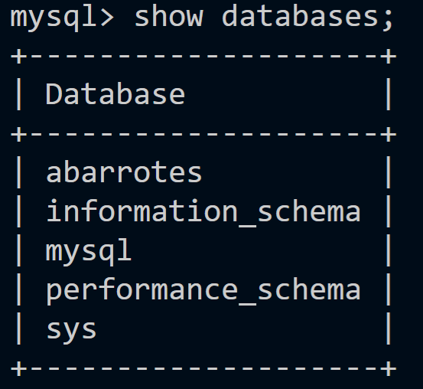

1. Mostrar las tablas que se crearon en la base de datos abarrotes. Show

SHOW TABLES;

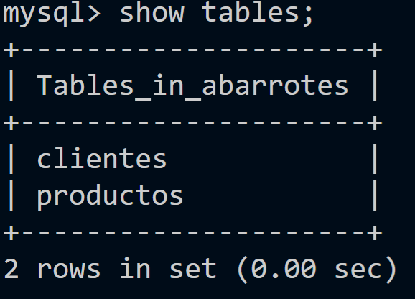

1. Mostrar los registros que se insertaron en las tablas creadas (clientes y productos). Recuerda que tus tablas deben tener 3 registros cada una

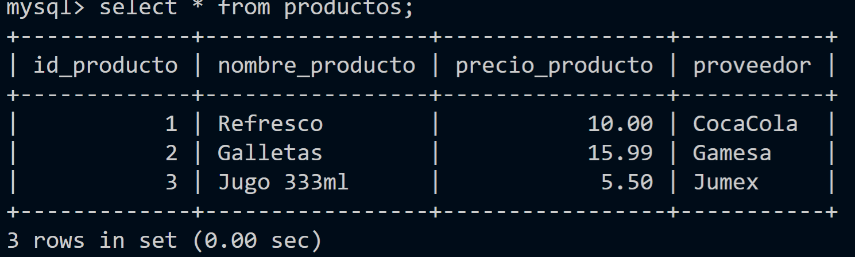

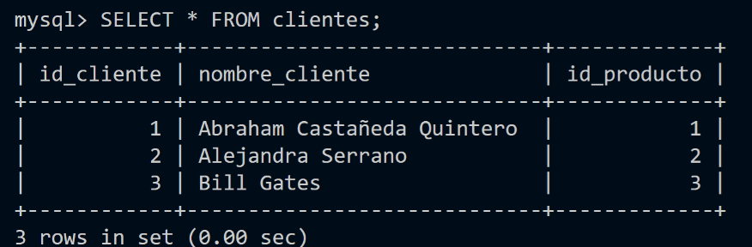

1. Utiliza el comando count para contar los registros.

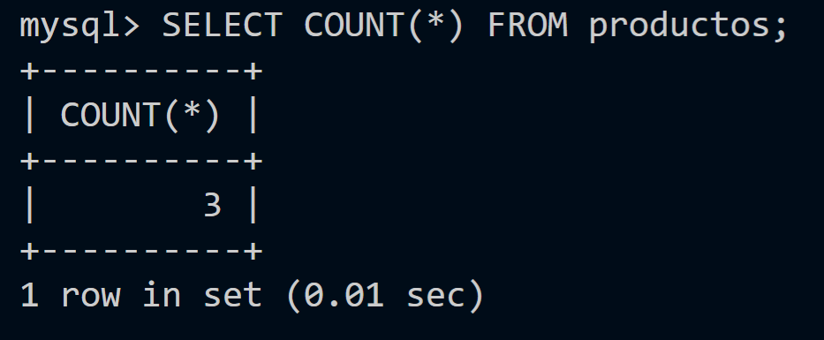

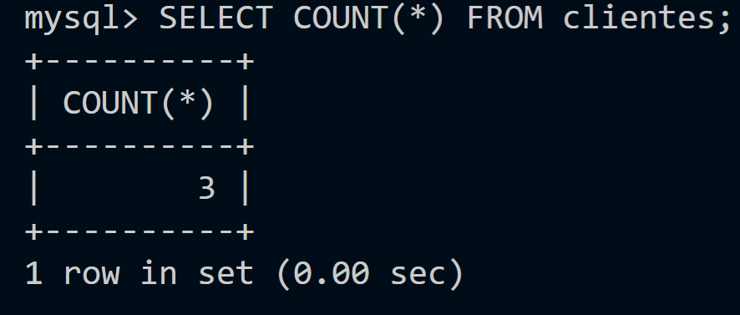

1. Utiliza el comando sum para sumar los registros de una tabla, con el campo precio_producto

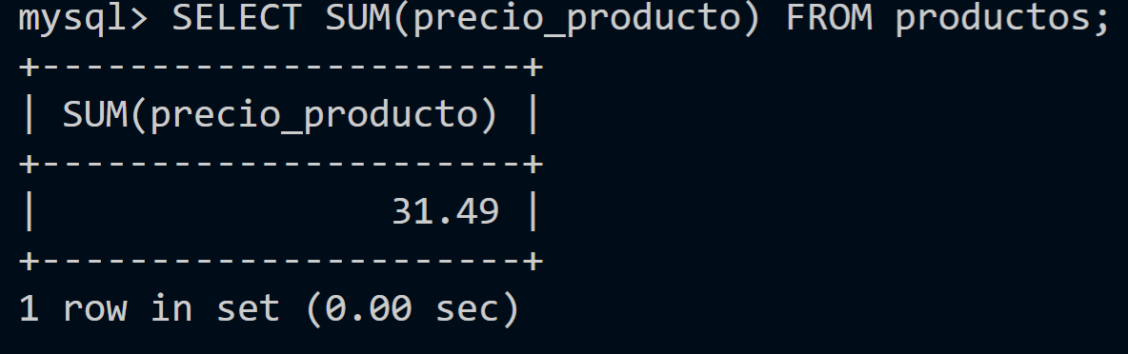

Cierra XAMPP